Читаем дома

Русская народная сказка

«ТЕРЕМОК»

Здравствуйте ребята, давайте прочитаем сказку «Теремок»

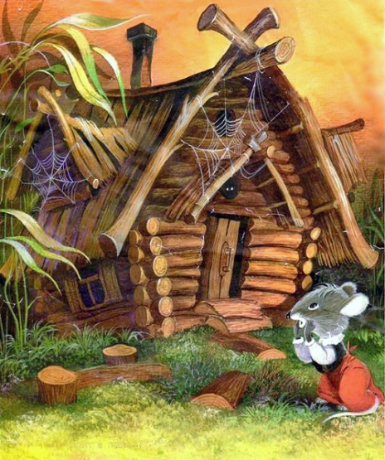

Стоит в поле теремок. Бежит мимо мышка-норушка. Увидела теремок, остановилась и спрашивает:

— Терем-теремок! Кто в тереме живет? Никто не отзывается. Вошла мышка в теремок и стала там жить.

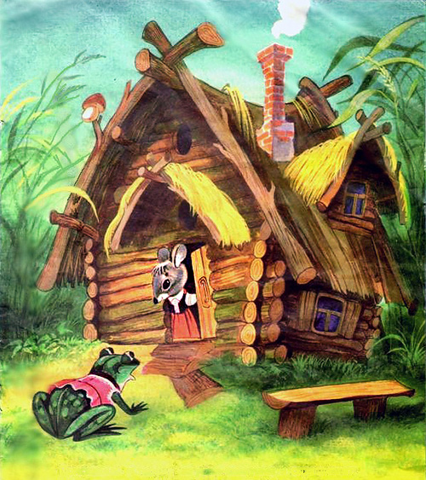Прискакала к терему лягушка-квакушка и спрашивает:

— Терем-теремок! Кто в тереме живет?

— Я, мышка-норушка! А ты кто?

— А я лягушка-квакушка.

— Иди ко мне жить! Лягушка прыгнула в теремок. Стали они вдвоем жить.

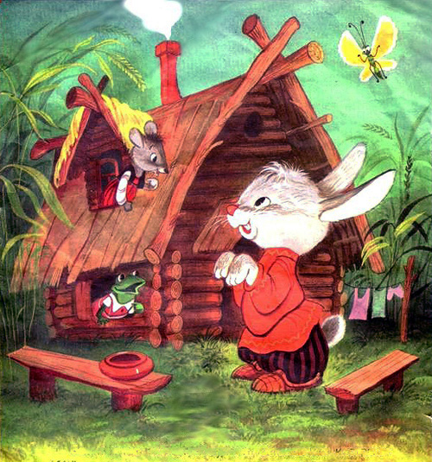Бежит мимо зайчик -побегайчик. Остановился и спрашивает:

— Терем-теремок! Кто в тереме живет?

— Я, мышка-норушка!

— Я, лягушка-квакушка!

— А ты кто?

— А я зайчик - побегайчик.

— Иди к нам жить! Заяц скок в теремок! Стали они втроем жить.

Идет мимо лисичка-сестричка. Постучала в окошко и спрашивает:

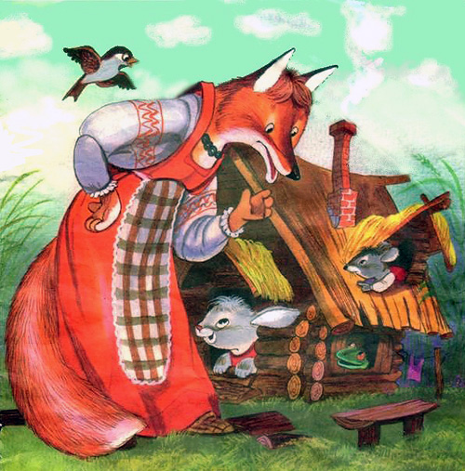— Терем-теремок! Кто в тереме живет?

— Я, мышка-норушка.

— Я, лягушка-квакушка.

— Я, зайчик - побегайчик.

— А ты кто?

— А я лисичка-сестричка.

— Иди к нам жить! Забралась лисичка в теремок. Стали они вчетвером жить.

Прибежал волчок - серый бочок, заглянул в дверь и спрашивает: — Терем-теремок! Кто в тереме живет?

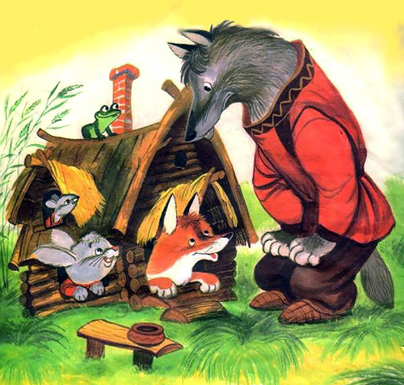— Я, мышка-норушка.

— Я, лягушка-квакушка.

— Я, зайчик - побегайчик.

— Я, лисичка-сестричка.

— А ты кто?

— А я волчок - серый бочок.

— Иди к нам жить!

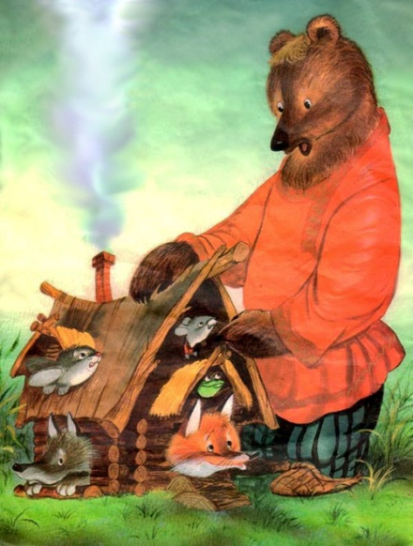Волк влез в теремок. Стали они впятером жить. Вот они в теремке живут, песни поют.

Вдруг идет медведь косолапый. Увидел медведь теремок, услыхал песни, остановился и заревел во всю мочь: — Терем-теремок! Кто в тереме живет?

— Я, мышка-норушка.

— Я, лягушка-квакушка.

— Я, зайчик - побегайчик.

— Я, лисичка - сестричка.

— Я, волчок - серый бочок.

— А ты кто?

— А я медведь косолапый.

— Иди к нам жить!

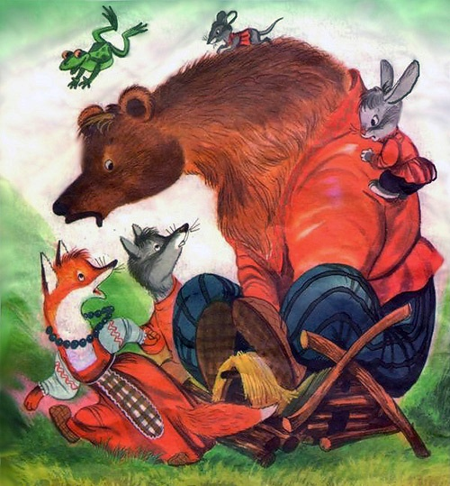Медведь и полез в теремок. Лез-лез, лез-лез — никак не мог влезть и говорит:

— А я лучше у вас на крыше буду жить.

— Да ты нас раздавишь.

— Нет, не раздавлю.

— Ну так полезай! Влез медведь на крышу и только уселся — трах! — развалился теремок. Затрещал теремок, упал набок и весь развалился.

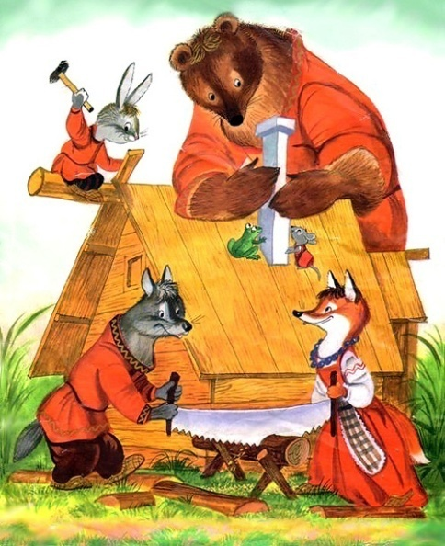Еле-еле успели из него выскочить мышка-норушка, лягушка-квакушка, зайчик -побегайчик, лисичка-сестричка, волчок -серый бочок — все целы и невредимы.

Принялись они бревна носить, доски пилить — новый теремок строить.

***C:\Program Files (x86)\Microsoft Office\MEDIA\CAGCAT10\j0299125.wmfВикторина:***

### *1. Где стоит теремок?*

**- В поле**

**- В лесу**

**- На горе**

### *2. Кто первый прибежал к теремку*?

**- Медведь**

**- Зайчик**

**- Мышка**

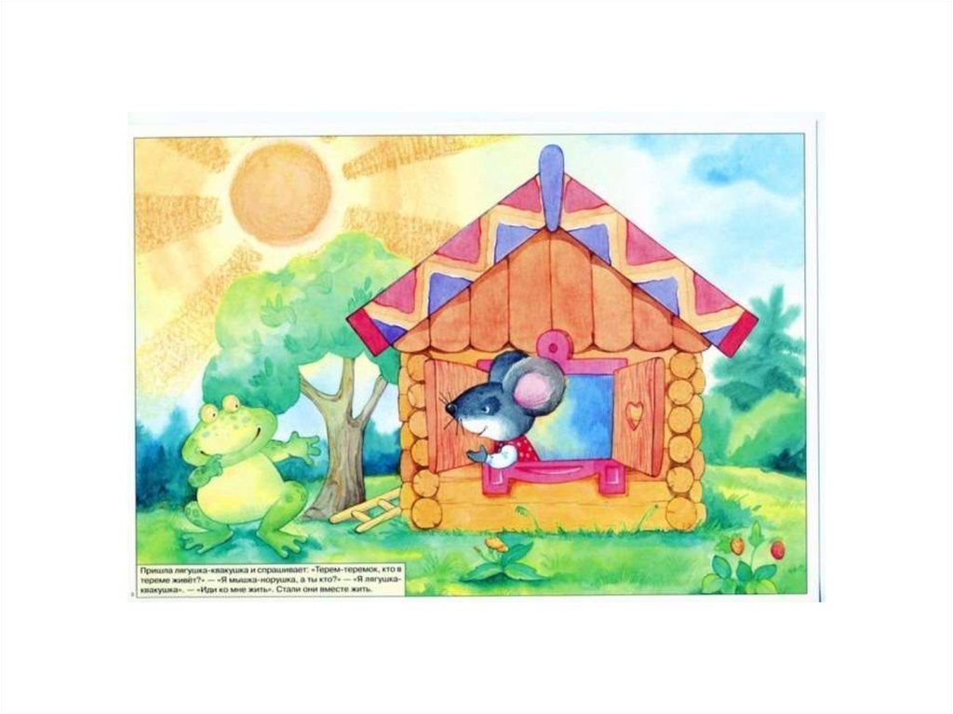***3. Кого первым позвала мышка жить в теремке?***

**- Лисичку**

**- Лягушку**

**- Волка**

### *4.  Кто разрушил теремок?*

**- Ураган**

**- Медведь**

**- Поссорившиеся звери**

### *5. Кого из зверей не было в теремке?*

**- Волк**

**- Кот**

**- Заяц**

**- Лиса**

**- Мышка**

**Ответы на викторину: 1. В поле, 2. Мышка, 3.Лягушку, 4.Медведь,**

**5. Кот.**

**Контакты библиотекаря: Коврижкина Марина Викторовна:**

**тел. 8-918-375-0-379**

**почта marvik677@yandex.ru**